Himna

- Bože pravde | Crna Gora
- Oj, svijetla majska zoro | Francuska
- Intermezzo | Jugoslavija
- Hej, Sloveni | Bosna i Hercegovina
- La Marseillaise | Srbija

Zadatak:
- Slušaj pažljivo sledeće himne i pokušaj da ih povežeš sa državama kojima pripadaju.
- Sa kojim od navedenih država se graniči Srbija?
- Šta je to himna i koja je njena uloga? Kako se ponašamo kad svira himna?
- Ispod svake zastave upiši naziv odgovarajuće države.
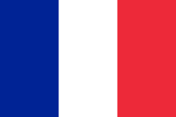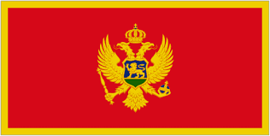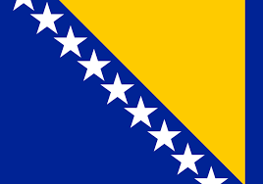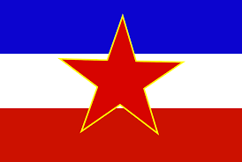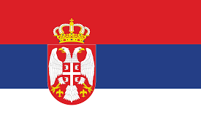
_______________ __________________ _________________ _______________ ______________

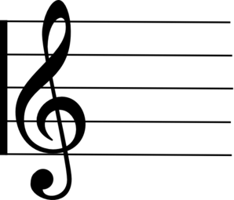
Bože pravde (1872)
Kompozitor Davorin Jenko
Bože pravde, ti što spase
od propasti dosad nas,
čuj i odsad naše glase
i od sad nam budi spas.
Moćnom rukom vodi, brani
budućnosti srpske brod,
Bože spasi, Bože hrani,
srpske zemlje, srpski rod!
Složi srpsku braću dragu
na svak dičan slavan rad,
sloga biće poraz vragu,
a najjači srpstvu grad.
Nek na srpskoj blista grani
bratske sloge zlatan plod,
Bože spasi, Bože hrani
srpske zemlje, srpski rod!

Nek na srpsko vedro čelo
tvog ne padne gneva grom
Blagoslovi Srbu selo polje,
njivu, grad i dom!
Kad nastupe borbe dani
k’ pobedi mu vodi hod
Bože spasi, Bože hrani
srpske zemlje, srpski rod!
Iz mračnoga sinu groba
srpske slave novi sjaj
nastalo je novo doba
Novu sreću, Bože daj!
Otadžbinu srpsku brani
pet vekovne borbe plod
Bože spasi, Bože brani
moli ti se srpski rod!

